对在突发事件应急处理、突发公共卫生事件与传染病疫情监测信息报告管理工作中做出贡献的人员给予表彰和奖励
服务指南

一、实施机关
博湖县卫生健康委员会
二、实施依据
《突发公共卫生事件与传染病疫情监测信息报告管理办法》（卫生部令第37号）第六条、第九条。
三、受理条件
1.对在突发公共卫生事件与传染病疫情监测信息报告管理工作中做出贡献的人员。
2.参加突发事件应急处理的医疗卫生人员
四、办理材料
序号 | 材料名称 | 数量 | 备注
1 | 先进个人推荐审批表 | 1份
申请表在新疆政务服务网：https://zwfw.xinjiang.gov.cn/bmfwtest/guidetest/guidance.html?taskcode=11652829457921272M4000823008000 自行打印。
五、办理流程图
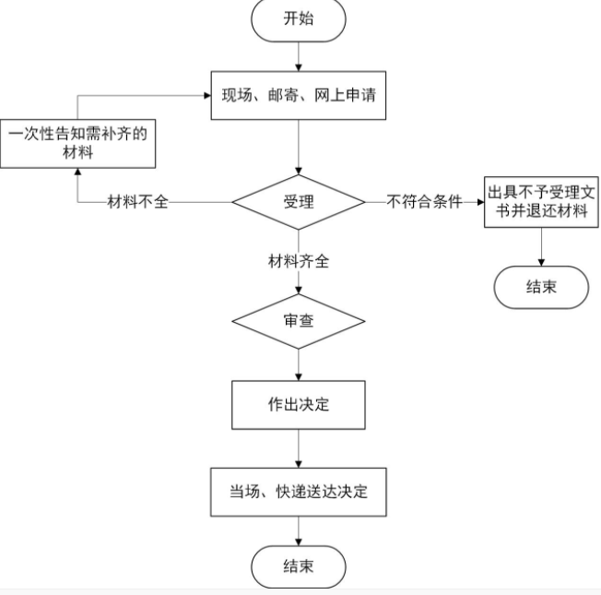六、办理时限
（资料齐全），自受理之日起20个工作日
七、收费标准
不收费
八、办理地址：新疆维吾尔自治区巴音郭楞蒙古自治州博湖县博湖镇芦花社区光华南路80号2楼综合窗口，座机：0996-6624228。
九、办理时间
周一至周五；
夏季 上午 10:00:00至14:00:00
下午 16:00:00至20:00:00；
冬季 上午 10:00:00至14:00:00
下午 15:30:00至19:30:00
十、常见问题：暂无常见问题

